**UNIVERSITATEA “ȘTEFAN CEL MARE” SUCEAVA**

**FACULTATEA DE INGINERIE ELECTRICĂ ȘI ȘTIINȚA CALCULATOARELOR**

**Proiect PIU  
Gestiunea unei farmacii**

Coordonator,

**Felicia Gîză**

Propunător,

**Abobului Ioan**

**Calculatoare, anul 2,**

**Grupa 3123A**

Suceava 2021

**Cuprins**

1.Descrierea proiectului 3

2. Manual de utilizare 3

Butonul “Adauga medicament” 3

Butonul “Afiseaza medicament” 5

Butonul “Cauta medicament” 6

Butonul “Modifica medicament” 7

Butonul “Sterge medicament” 7

3. Detalii de implementare 8

Diagrama claselor din interiorul programului 8

4.Concluzie 9

# 1.Descrierea proiectului

Tema proiectului o reprezintă realizarea unei aplicații de tipul Gestiunea unei Farmacii.. Această aplicație trebuie să permită utilizatorului să introducă datele despre un medicament . Această aplicație furnizează de

asemenea administratorului farmaciei posibilitatea de a modifica, de a șterge, de a căuta un anumit medicament.

Aplicația se numește **„Farmacie”**, este realizată în Visual Studio în

limbajul de programare C# și are la bază Programarea Orientată pe Obiecte.

Utilizarea claselor și a listelor, precum și lucrul cu fișiere ne permite să

modificăm cu ușurință parametrii utilizați, să depanăm și să continuăm

dezvoltarea aplicației.

Prin aplicația dezvoltată doresc să pun la dispoziție utilizatorilor un program

care poate fi personalizat cu ușurință și permite numeroase opțiuni în

gestiunea unei farmacii.

# 2. Manual de utilizare

## Butonul “Adauga medicament”

Prima data utilizatorul trebuie să introducă datele unui medicament, prin completarea câmpurilor “Id”,” Nume”, “Gramaj”, “Pret”, “Data expirări” și bifarea optiunilor “Tip Administrare” și “Tip Medicament”, apoi să apese pe butonul “Adauga medicament ” pentru a salva medicamentul respectiv în baza de date care în cazul nostru este un fișier de tip text.

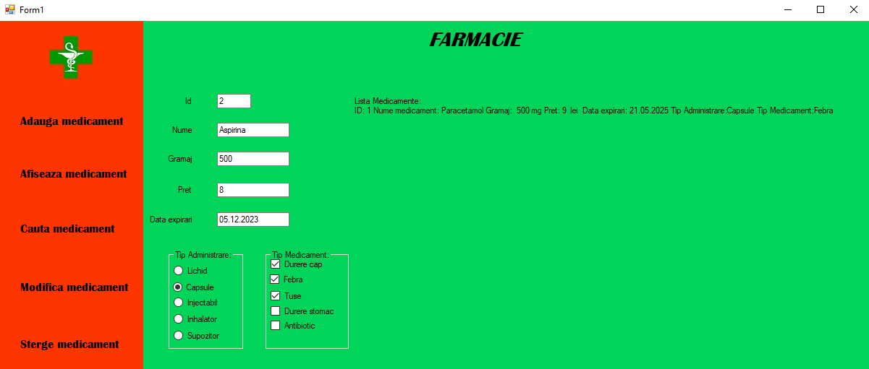

Dacă un camp nu este completat sau este completat greșit acesta va apare cu roșu pentru a atenționa utilizatorul care este problema. 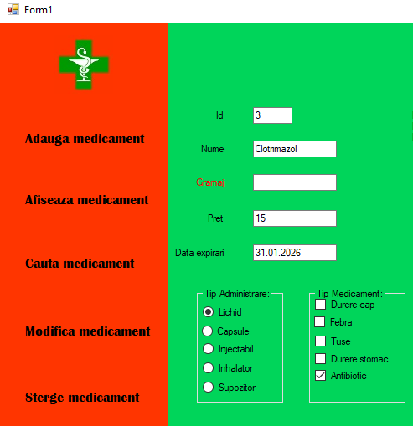

## Butonul “Afiseaza medicament”

Pentru a afișa lista tuturor medicamentelor utilizatorul apasă pe butonul “Afiseaza medicament”, în urma acestei acțiuni se va afișa o listă detaliată a tuturor medicamentelor cu toate detaliile corespunzătoare

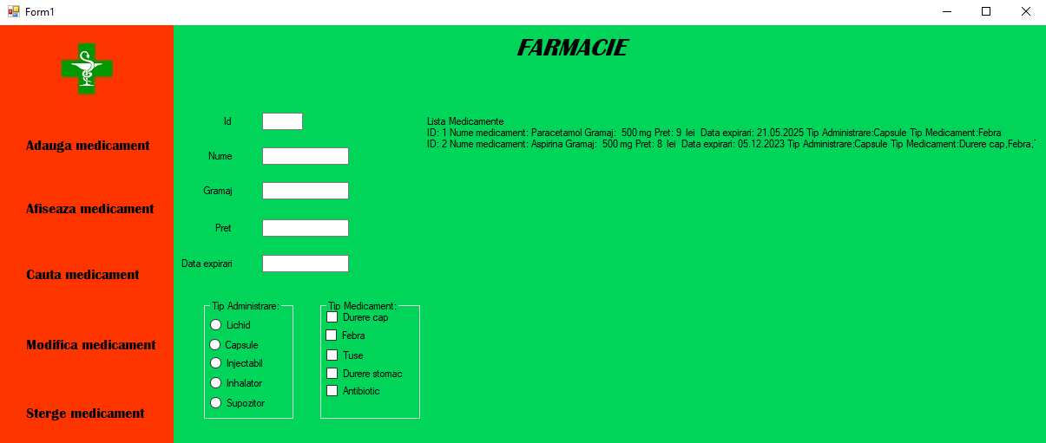

## Butonul “Cauta medicament”

Când utilizatorul apasă pe butonul „Cauta medicament” se va deschide o fereastră nouă în care se va introduce numele medicamentului căutat și pe apasă pe butonul „Cauta”, medicamentul va aparea într-o listă dacă este gasit. Dacă nu este găsit va aparea deasupra casuței de cautare mesajul „Medicamentul nu a fost gasit”, pentru a reveni la meniul anterior se apasa butonul “Înapoi la meniul principal”.

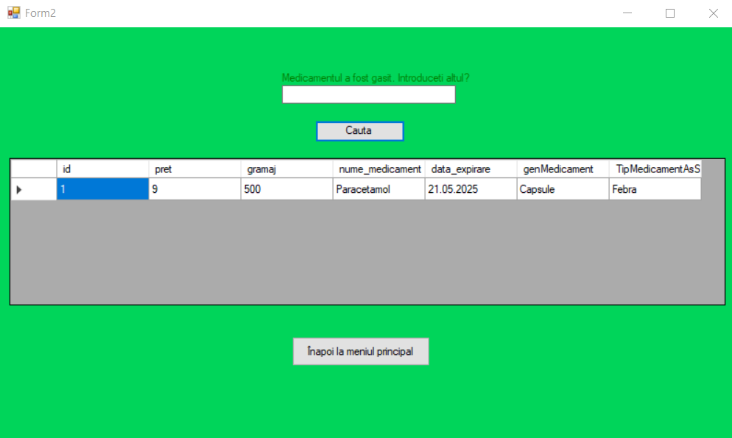

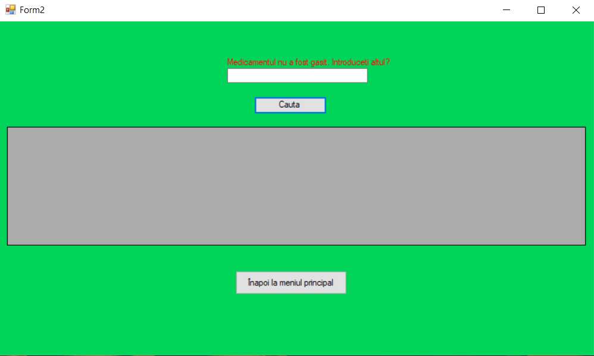

## Butonul “Modifica medicament”

Pentru a modifica un medicament se afisează lista cu medicamente, se selectează cel care se vrea a fi modificat, apoi se modifică campurile care le dorește utilizatorul, după ce se termină de schimbat datele se apasă pe butonul „Modifica medicament”, iar medicamentul va aparea în listă modificat.

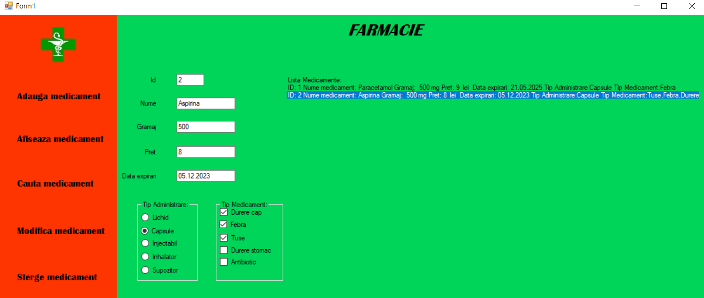

## Butonul “Sterge medicament”

Ultimul buton,”Sterge medicament”, se afisează lista cu medicamente, se selectează cel care se vrea a fi șters apoi se apasă butonul, iar medicamentul va fi șters din baza de date, acest lucru se va observa în lista de afișare. 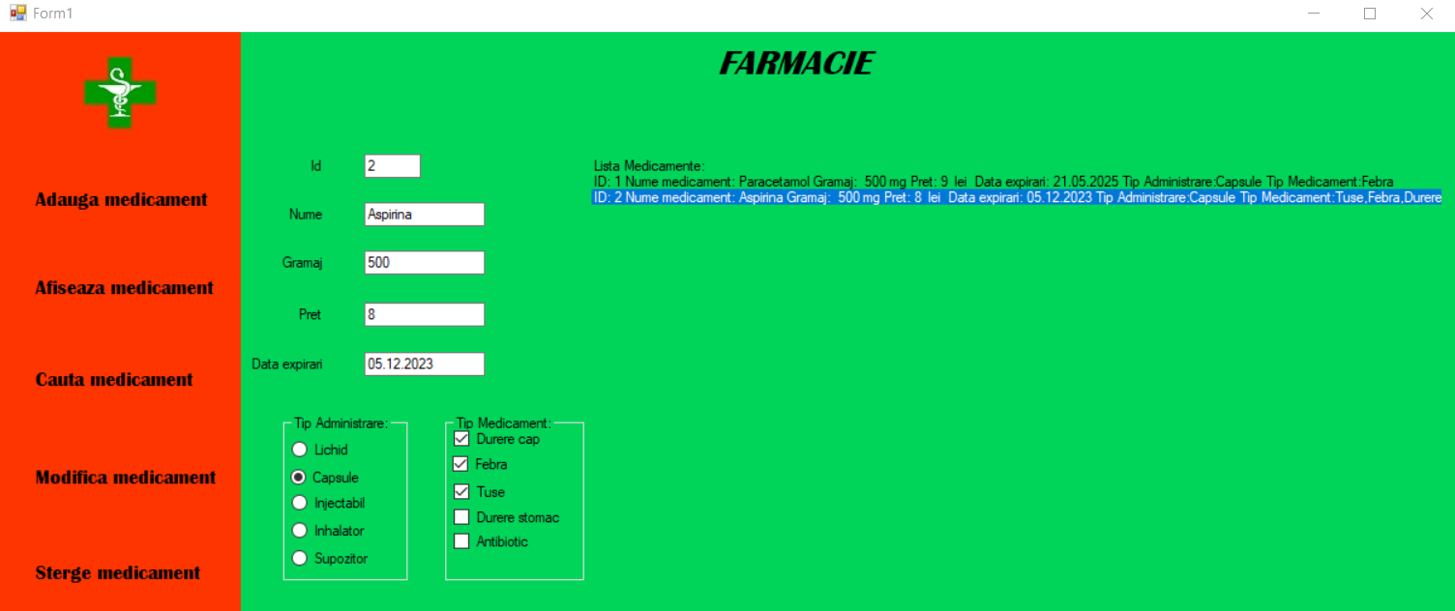

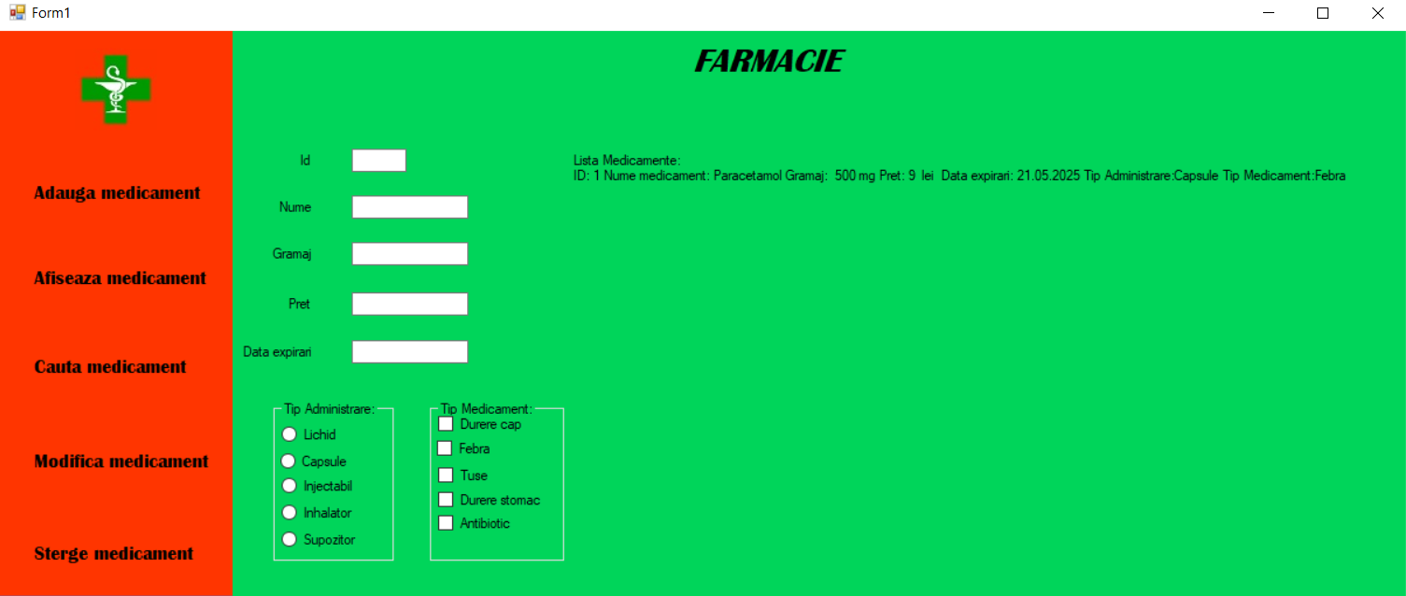

# 3. Detalii de implementare

## Diagrama claselor din interiorul programului

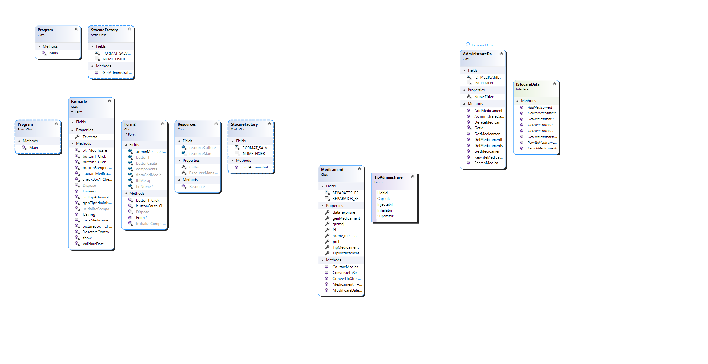

# 4.Concluzie

În acest proiect am urmărit simularea cât mai precisă a funcționalităților de gestiune a unei farmacii utilizând tehnici specifice programării orientate pe obiect.

Acest obiectiv a fost îndeplinit, însă există și numeroase posibilități de

îmbunătățire. O asemenea posibilitate este reprezentată de introducerea unei

mai bune securități a datelor și de o separare clară între comenzile puse la

dispoziția clientului față de cele specifice administratorului. Administratorul

ar putea să se autentifice utilizând o parolă de acces. Metoda optimă de

stocare în siguranță a tuturor acestor date ar fi în cadrul unor baze de date mai avansată.